รายงานการปฏิบัติราชการประจำเดือนมีนาคม 2568
ประจำปีงบประมาณ พ.ศ. 2568
- งานสืบสวน
จับกุม พ.ร.บ.ยาเสพติดฯ รวม 11 ราย 11 คน
-ข้อหา จำหน่ายฯ จำนวน 2 ราย 2 คน
-ข้อหา ครอบครองฯ จำนวน 8 ราย 8 คน
-ข้อหาเสพฯ จำนวน 1 ราย 1 คน
พ.ร.บ.อาวุธปืนฯ 4 ราย 4 คน
จับบุคคลตามหมายจับ 1 ราย 1 คน
รวมของกลางทั้งหมด
-ยาบ้า 676 เม็ด
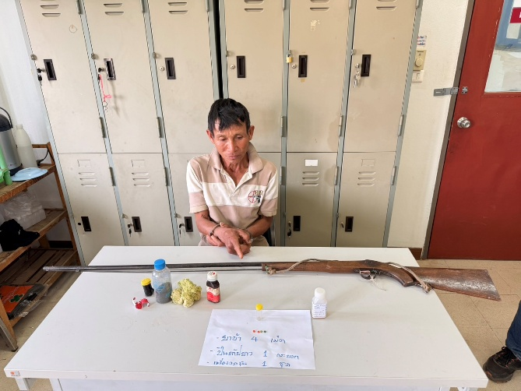
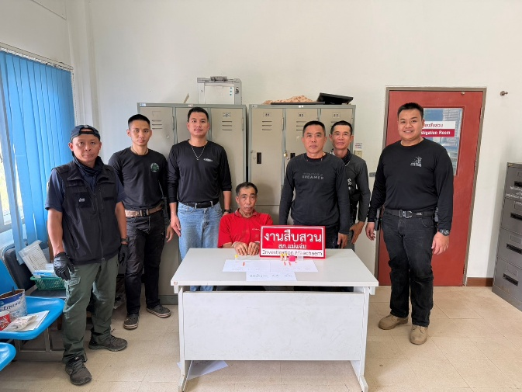
-อาวุธปืน 4 กระบอก

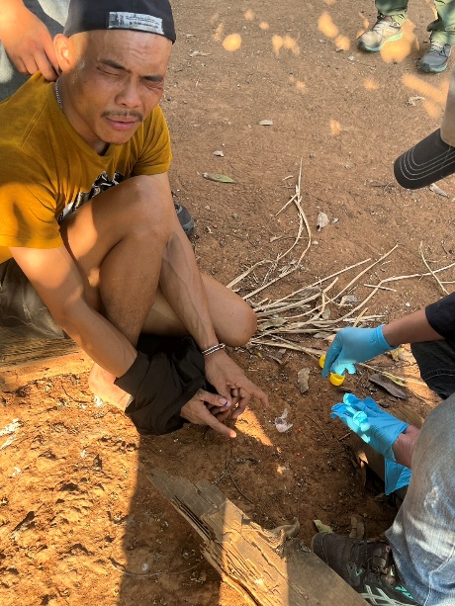
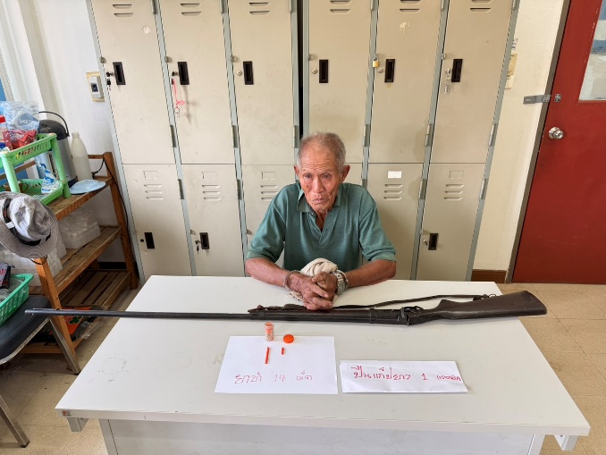

2.งานสอบสวน
คดีกลุ่ม 1 คดี ความผิดเกี่ยวกับชีวิต ร่างกาย และเพศ (เจตนา)
- ไม่มีคดีเกิดขึ้น
คดีกลุ่ม 2 คดี ความผิดเกี่ยวกับชีวิต ร่างกาย และเพศ (ไม่เจตนา)
- ไม่มีคดีเกิดขึ้น
คดีกลุ่ม 3 คดีความผิดเกี่ยวกับทรัพย์
- ไม่มีคดีเกิดขึ้น
คดีกลุ่ม 4 คดีที่น่าสนใจ
- ไม่มีคดีเกิดขึ้น
คดีกลุ่ม 5 ฐานความผิดพิเศษ
- พ.ร.บ.ศุลกากร(ข้อหา ช่วยซ้อนเร้น ช่วยจำหน่ายฯ) จับกุม 1 ราย คือ น.ส.คำพิศ ไม่มีนามสกุล อายุ 21 ปี ที่อยู่ 95 ม.12 ต.ช่างเคิ่ง อ.แม่แจ่ม จ.เชียงใหม่ เหตุเกิด ถนนเขตบ้านต้นตาล ม.5 ต.ช่างเคิ่ง อ.แม่แจ่ม จ.เชียงใหม่ ช่ววงเวลาประมาณ 11.30 – 12.20 น. ของวันที่ 14 มี.ค. 2568

- พ.ร.บ.ป่าไม้ จับกุม 2 ราย
1. นายเลิศ บัวตองพัฒนา อายุ 44 ปี ที่อยู่ 177 ม.4 ต.กองแขก อ.แม่แจ่ม จ.เชียงใหม่ เหตุเกิด ป่าแม่แจ่มเขตบ้านโหล่งปง ม.4 ต.กองแขก อ.แม่แจ่ม จ.เชียงใหม่ เวลาประมาณ 11.30 น. ของวันที่ 24 มี.ค. 2568 ควบคุมตัว เวลาประมาณ 19.08 น. ของวันที่ 24 มี.ค. 2568
2. นายสมพร เส่งย่าง อายุ 28 ปี ที่อยู่ 150 ม.4 ต.กองแขก อ.แม่แจ่ม จ.เชียงใหม่ เหตุเกิด ป่าแม่แจ่ม เขตบ้านโหล่งปง ม.4 ต.กองแขก อ.แม่แจ่ม จ.เชียงใหม่ เวลาประมาณ 21.00 น. ของวันที่ 28 มี.ค. 2568 ควบคุมตัว เวลาประมาณ 01.52 น. ของวันที่ 29 มี.ค. 2568
- พ.ร.บ.คนเข้าเมือง(ต่างด้าว) จับกุม 3 ราย
1. นายซาหริ่ง ไม่มีนามสกุล อายุ 30 ปี ไทยใหญ่/เมียนมาร์ เหตุเกิด วัดบ้านเจียง ม.18 ต.ช่างเคิ่ง อ.แม่แจ่ม จ.เชียงใหม่ ช่วงเวลาประมาณ 16.00 – 16.39 น. ของวันที่ 3 มี.ค. 2568 ควบคุมตัว เวลาประมาณ 16.40 น. ของวันที่ 3 มี.ค. 2568
2. นายจายหุ้น ลุงหลิ่ง อายุ 30 ปี ไทยใหญ่/เมียนมาร์ เหตุเกิด บ้านเลขที่ 146 ม.10 ต.ท่าผา อ.แม่แจ่ม จ.เชียงใหม่ ช่วงเวลาประมาณ 10.45 – 14.00 น. ของวันที่ 21 มี.ค. 2568 ควบคุมตัว เวลาประมาณ 17.31 น. ของวันที่ 21 มี.ค. 2568
3. อ้ายโป ไม่มีนามสกุล อายุ 49 ปี ไทยใหญ่/เมียนมาร์ เหตุเกิด ถนนเขตบ้านช่างเคิ่งบน ม.12 ต.ช่างเคิ่ง อ.แม่แจ่ม จ.เชียงใหม่ ช่วงเวลาประมาณ 20.00 – 20.30 น. ของวันที่ 25 มี.ค. 2568 ควบคุมตัว เวลาประมาณ 22.00 น. ของวันที่ 25 มี.ค. 2568

- ข้อหา มีอาวุธปืนและเครื่องกระสุนฯ จับกุม 6 ราย
1. นายซานอู ไม่มีนามสกุล อายุ 50 ปี ที่อยู่ 17 ม.6 ต.แม่ศึก อ.แม่แจ่ม จ.เชียงใหม่ เหตุเกิดไร่ข้าวโพด เขตบ้านแม่ศึก ม.6 ต.แม่ศึก อ.แม่แจ่ม จ.เชียงใหม่ ช่วงเวลาประมาณ 09.50 – 10.30 น. ของวันที่ 7 มี.ค. 2568 ควบคุมตัว เวลาประมาณ 14.35 น. ของวันที่ 7 มี.ค. 2568
2. นายไพศาล บุยเทียม อายุ 59 ปี ที่อยู่ 112 ม.10 ต.ท่าผา อ.แม่แจ่ม จ.เชียงใหม่ เหตุเกิดคอกวัว เขตบ้านไร่ ม.10 ต.ท่าผา อ.แม่แจ่ม จ.เชียงใหม่ ช่วงเวลาประมาณ 10.10 – 13.35 น. ของวันที่ 21 มี.ค. 2568 ควบคุมตัว เวลาประมาณ 17.20 น. ของวันที่ 21 มี.ค. 2568
3. นายประภัตร ชมชื่น อายุ 65 ปี ที่อยู่ 70 ม.1 ต.ช่างเคิ่ง อ.แม่แจ่ม จ.เชียงใหม่ เหตุเกิดห้างไร่ไม่มีเลขที่ ม.1 ต.ช่างเคิ่ง อ.แม่แจ่ม จ.เชียงใหม่ ช่วงเวลาประมาณ 09.50 – 11.10 น. ของวันที่ 24 มี.ค. 2568 ควบคุมตัว เวลาประมาณ 13.24 น. ของวันที่ 24 มี.ค. 2568
4. นายดวง เก่งสาร อายุ 77 ปี ที่อยู่ 78 ม.2 ต.ช่างเคิ่ง อ.แม่แจ่ม จ.เชียงใหม่ เหตุเกิดห้างไร่ไม่มีเลขที่ ม.2 ต.ช่างเคิ่ง อ.แม่แจ่ม จ.เชียงใหม่ ช่วงเวลาประมาณ 10.00 – 12.00 น. ของวันที่ 24 มี.ค. 2568 ควบคุมตัว เวลาประมาณ 14.12 น. ของวันที่ 24 มี.ค. 2568
5. นายสมพงษ์ เก่งสาร อายุ 47 ปี ที่อยู่ 78 ม.2 ต.ช่างเคิ่ง อ.แม่แจ่ม จ.เชียงใหม่ เหตุเกิดห้างไร่ไม่มีเลขที่ ม.2 ต.ช่างเคิ่ง อ.แม่แจ่ม จ.เชียงใหม่ ช่วงเวลาประมาณ 10.00 – 12.00 น. ของวันที่ 24 มี.ค. 2568 ควบคุมตัว เวลาประมาณ 14.12 น. ของวันที่ 24 มี.ค. 2568

- 3 –
6. นายสุชาติ ติ๊ปลัง อายุ 48 ปี ที่อยู่ 8/3 ม.12 ต.กองแขก อ.แม่แจ่ม จ.เชียงใหม่ เหตุเกิดบ้านเลขที่ 8/3 ม.12 ต.กองแขก อ.แม่แจ่ม จ.เชียงใหม่ ช่วงเวลาประมาณ 20.30 – 21.30 น. ของวันที่ 26 มี.ค. 2568 ควบคุมตัว เวลาประมาณ 00.19 น. ของวันที่ 27 มี.ค. 2568

- ข้อหา พาอาวุธปืนฯ จับกุม 1 ราย คือ นายซานอู ไม่มีนามสกุล อายุ 50 ปี ที่อยู่ 17 ม.6 ต.แม่ศึก อ.แม่แจ่ม จ.เชียงใหม่ เหตุเกิดไร่ข้าวโพดเขตบ้านแม่ศึก ม.6 ต.แม่ศึก อ.แม่แจ่ม จ.เชียงใหม่ ช่วงเวลาประมาณ 09.50 – 10.30 น. ของวันที่ 7 มี.ค. 2568 ควบคุมตัว เวลาประมาณ 14.35 น. ของวันที่ 7 มี.ค. 2568
รวมของกลาง คดี 5 กลุ่ม
ได้แก่ บุหรี่ไฟฟ้า(แบบใช้แล้วทิ้ง) จำนวน 1 อัน , ปืนแก็บยาว(ไทยประดิษฐ์) จำนวน 4 กระบอก , ปืนขนาด.22 จำนวน 1 กระบอก , กระสุนปืน.22 จำนวน 27 นัด , เครื่องกระสุนปืน จำนวน 1 ชุด , เลื่อยยนต์ จำนวน 2 เครื่อง , ไม้เต็ง 5 ท่อน ปริมาตร 0.804 ลบ.ม. ประมาณ 14,070 บาท , ไม้แปรรูป 4 แผ่น ปริมาตร 0.116 ลบ.ม. ประมาณ 8,120 บาท
* หมายเหตุ ผลการจับกุมคดีเกี่ยวกับยาเสพติด ข้อหาจำหน่ายฯ 2 ราย , ครอบครองฯ 8 ราย , เสพฯ 10 ราย รวมของกลาง ยาบ้า 676 เม็ด

ข้อมูล ณ วันที่ 31 มี.ค. 2568
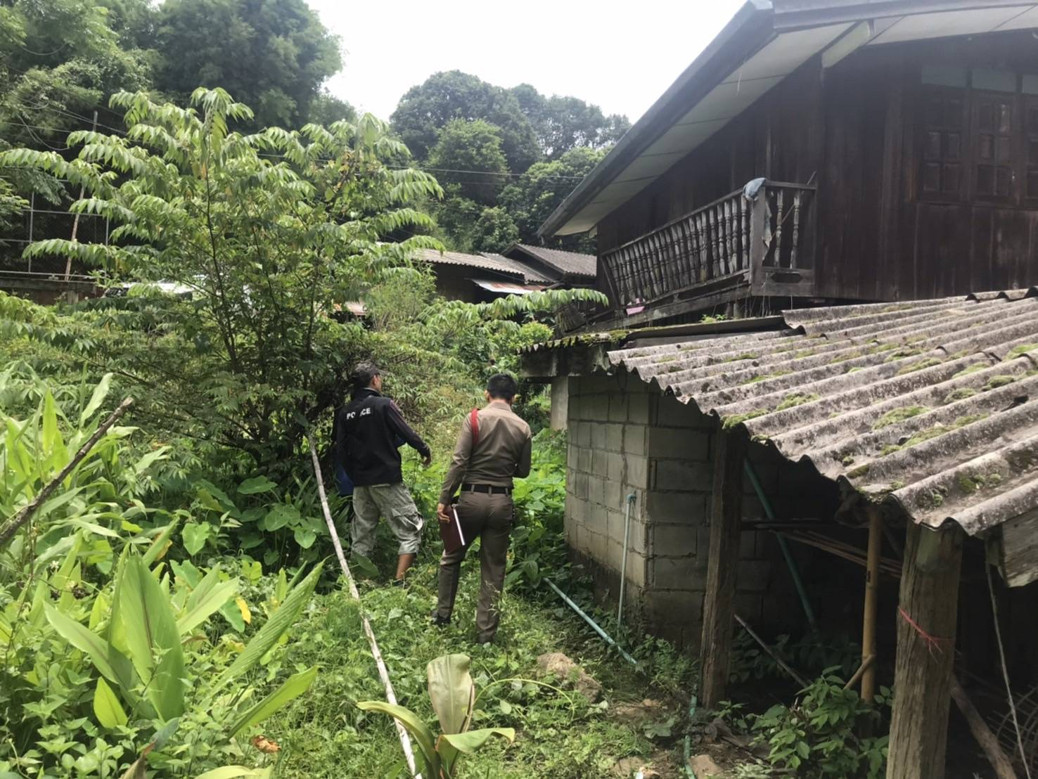
3. งานป้องกันปราบปราบ
12 มี.ค. 2567
วันนี้ 12 มีนาคม 2568 นำโดย พ.ต.ท.สุศรันย์ ศรีบุญเจริญชัย รอง ผกก.ป. พร้อมด้วย 201, สายตรวจช่างเคิ่ง/ท่าผา ออกตรวจเยี่ยม,พบปะ,ดูแลความเรียบร้อย ธนาคาร ร้านทอง ในเขตพื้นที่อำเภอแม่แจ่ม เหตุการณ์ทั่วไปปกติ
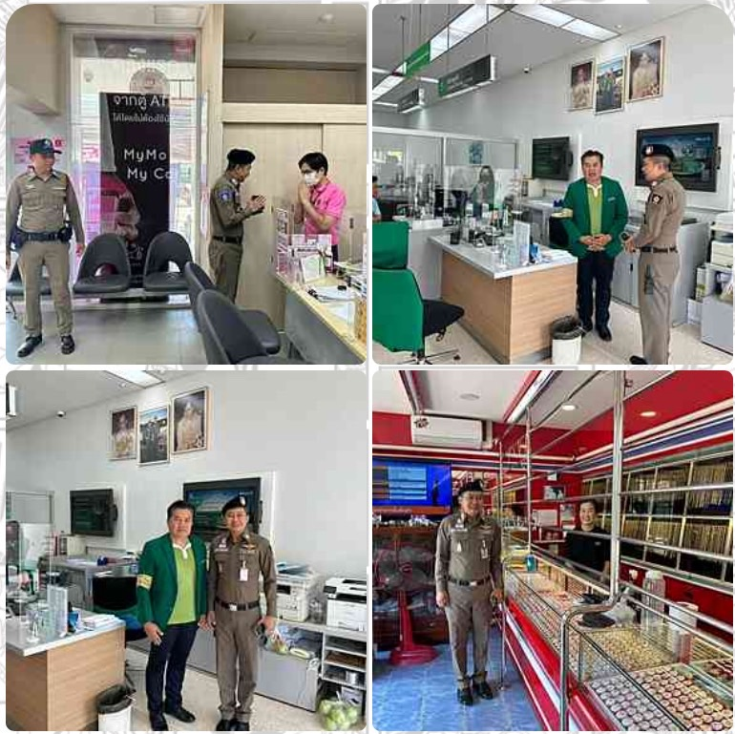

13 มี.ค. 2568
เมื่อวันที่ 13 มีนาคม 2568 เวลาประมาณ 17.00 น. ชุดสายตรวจ ว.4 นำตัวผู้ป่วยจิตเวช รักษาตัวที่ รพ.เทพรัตนฯ เหตุการณ์ทั่วไปปกติ
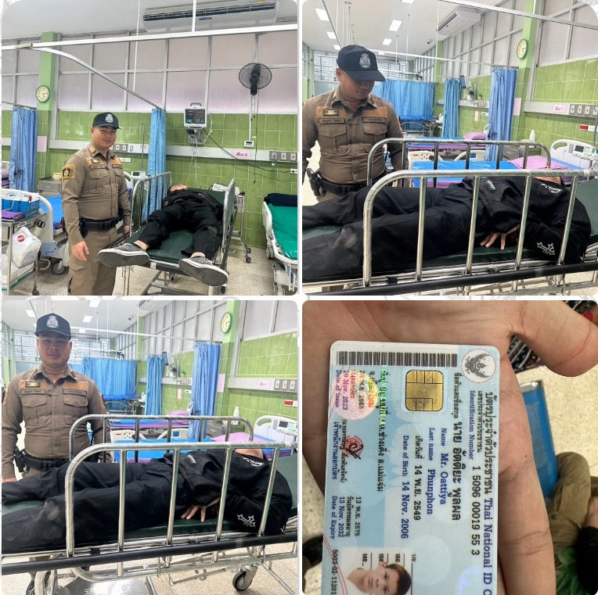

4. งานจราจร
16 มี.ค. 2568
วันนี้ 16 มีนาคม 2568 โดยการอำนวยการของ พ.ต.อ.สถิตชัย นิตยวัน ผกก. สภ.แม่แจ่ม, พ.ต.ท.สุศรันย์ ศรีบุญเจริญชัย รอง ผกก.ป.ฯ พ.ต.ท.จรูญ กองจันทร์ สวป.ฯ ได้มอบหมายให้ ร.ต.ท.วสันต์ ปราศรัย รอง สว.(ป.)ฯ ปฏิบัติหน้าที่ร้อยเวร 20 พร้อมด้วย 201 สายตรวจช่างเคิ่ง/ท่าผา สายตรวจจราจร ร่วม ว.43 กวดขันการกระทำความผิดต่างๆรวมไปถึงยาเสพติด เพื่อสอดรับโครงการชุมชนบำบัดยั่งยืนในพื้นที่แพร่ระบาดยาเสพติด ตามนโยบายเร่งด่วนของรัฐบาล (ชุมชนยั่งยืน) ณ บ้านห้วยไห ม.7 ต.ท่าผา อ.แม่แจ่ม จ.เชียงใหม่ ผลการปฏิบัติ ตรวจค้นรถ จยย+ รยบ รวมจำนวน 22 คัน รถยนต์ 5 คันไม่พบการกระทำความผิด และสิ่งผิดกฎหมายแต่อย่างใด เหตุการณ์ทั่วไปปกติ
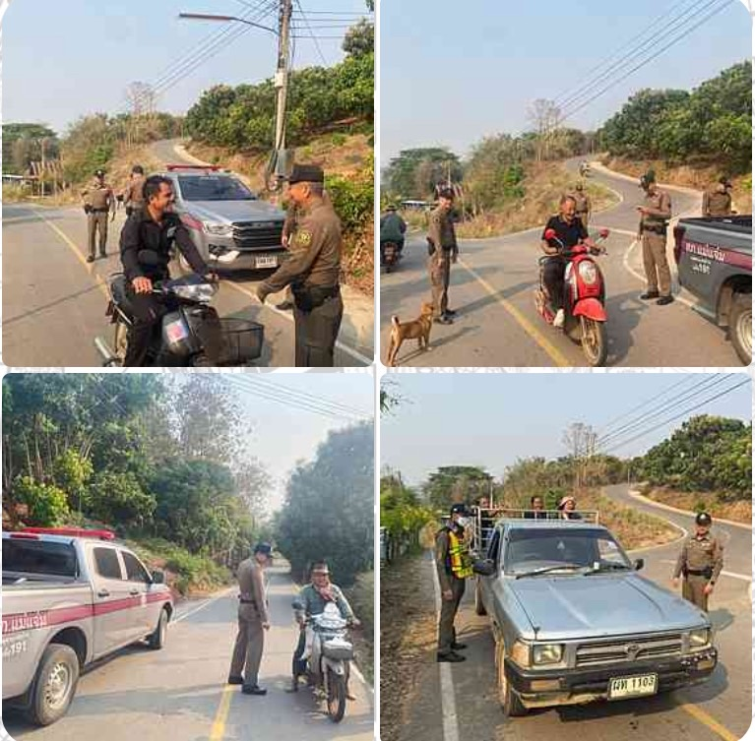

5. งานอำนวยการ
28 มี.ค. 2568
เมื่อวันนี้ 28 มี.ค. 68 พ.ต.อ.สถิตชัย นิตยวัน ผกก.สภ.แม่แจ่ม, พ.ต.ท.สุศรันย์ ศรีบุญเจริญชัย รอง ผกก.ป.ฯ พ.ต.ท.จรูญ กองจันทร์ สวป.ฯ ได้มอบหมายให้ ร.ต.อ.ธนากร สารินจา รอง สวป.ฯ/หน.ชมส.ฯ พร้อม จนท.ชมส.ฯ ร่วมออกหน่วยบริการ “โครงการอำเภอบำบัดทุกข์ บำรุงสุข เคลื่อนที่ อำเภอแม่แจ่ม ประจำปีงบประมาณ ๒๕๖๘” ณ ศศช.บ้านกิ่วสะแวก หมู่ที่ ๙ ตำบลบ้านทับ อำเภอแม่แจ่ม จังหวัดเชียงใหม่
